Входим в свою учетную запись в админке  https://xn--80abmnnhhgijlrg1k.xn--90ais/bp_manager.php  На примере Брестской области | 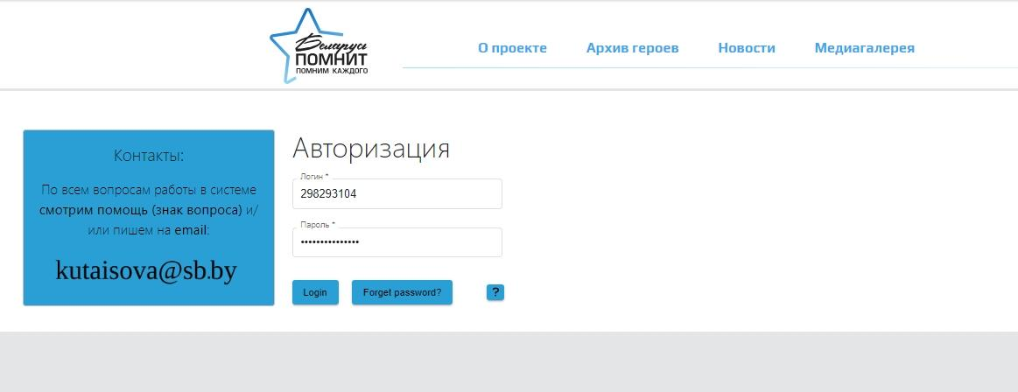
Открываем Данные/Общие данные/ Данные  Первая вкладка Ветераны  Здесь вы видите список ветеранов (присланных и опубликованных) | 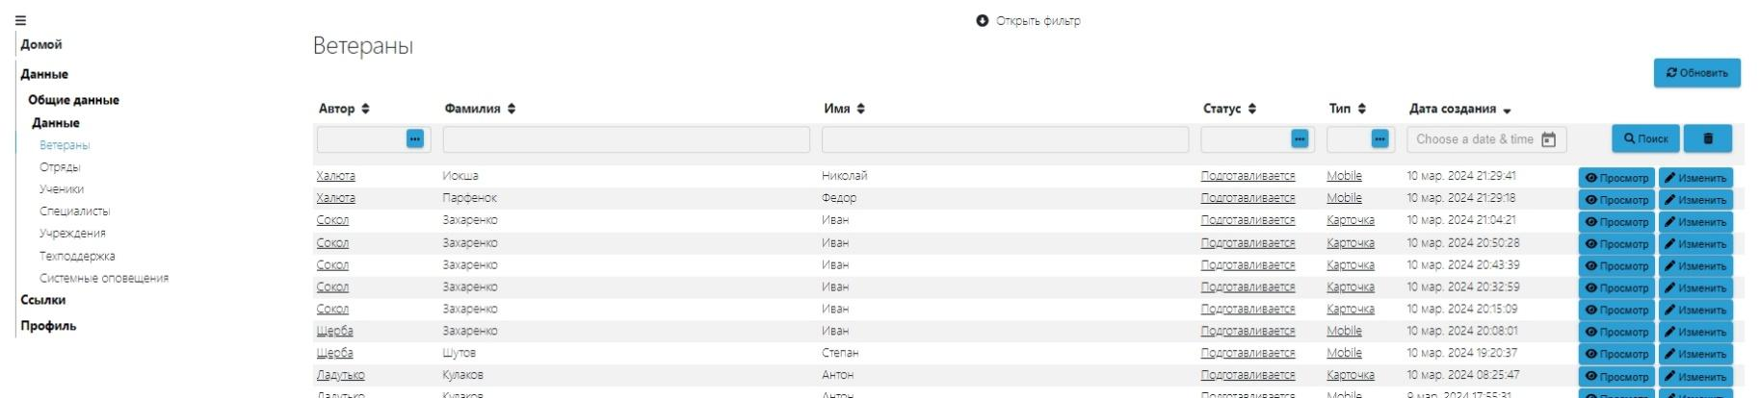
Далее вкладка Отряды  Здесь вы видите список отрядов только своей области  Внизу есть общее количество | 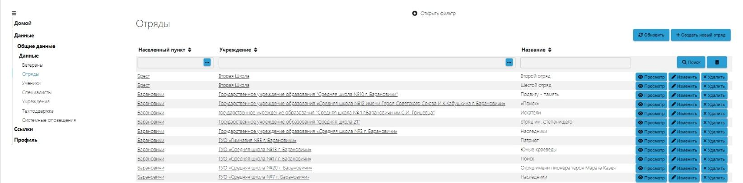  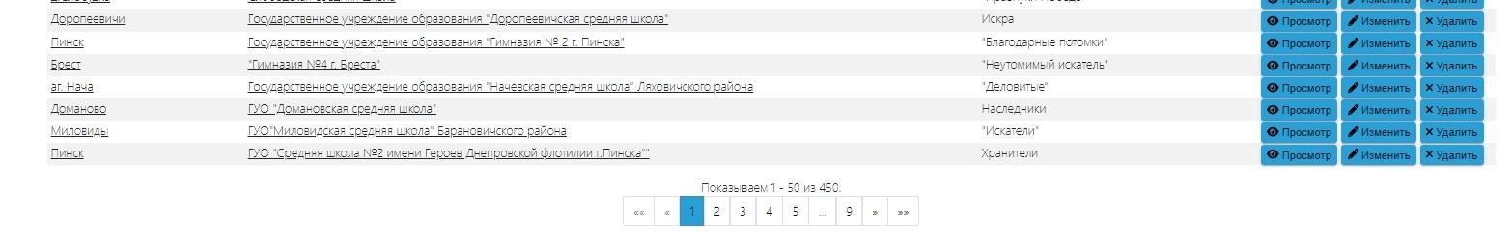
Далее вкладка ученики  Здесь список учетных записей учеников, которые создали учителя.  Видите тоже только по своей области  Внизу есть общее количество | 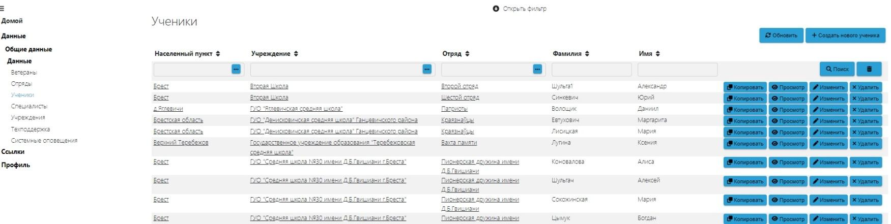  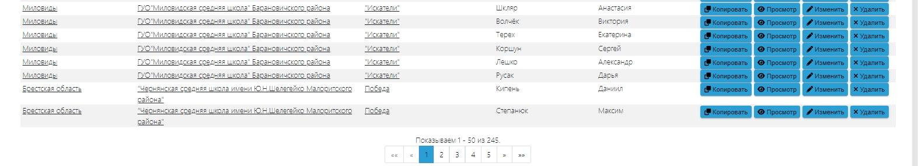
Далее вкладка Специалисты  Здесь вы видите учетные записи учителей  Внизу есть общее количество  Для того, чтобы быстро найти ученую запись учителя, можно пользоваться поиском по фамилии | 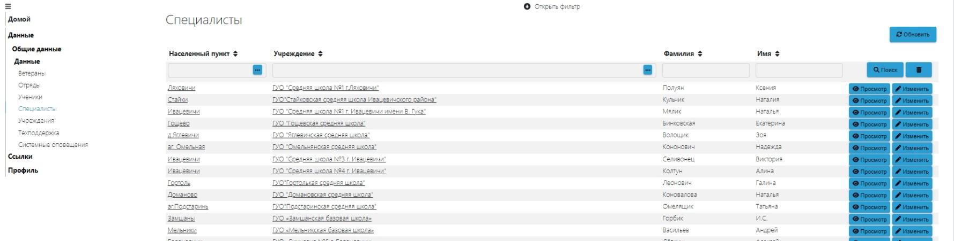  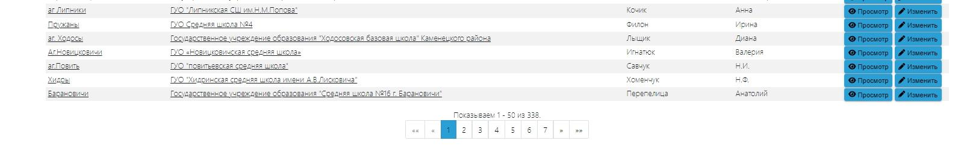  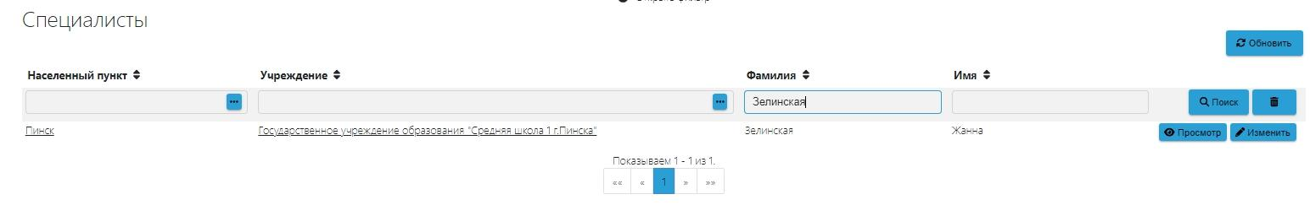
Далее вкладка Учреждения  Также можно пользоваться поиском по населенному пункту  Или поиском по названию ГУО | 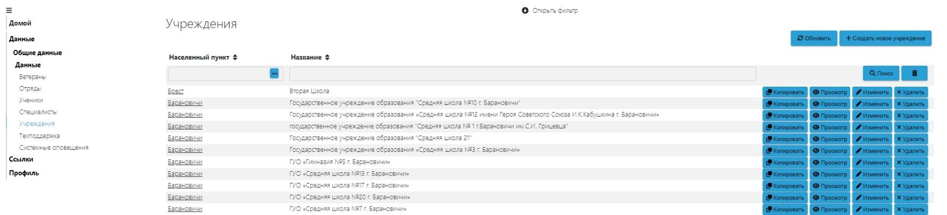  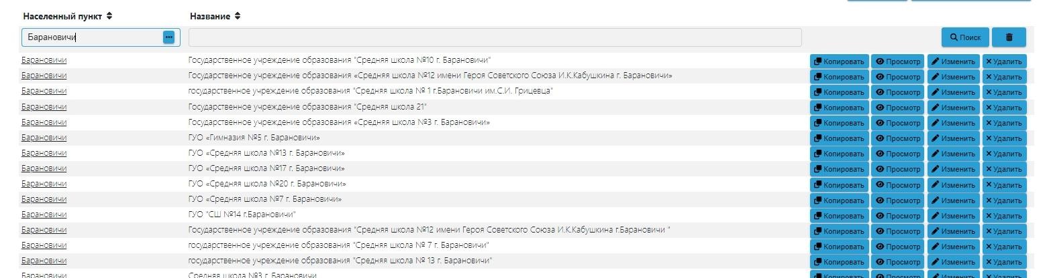  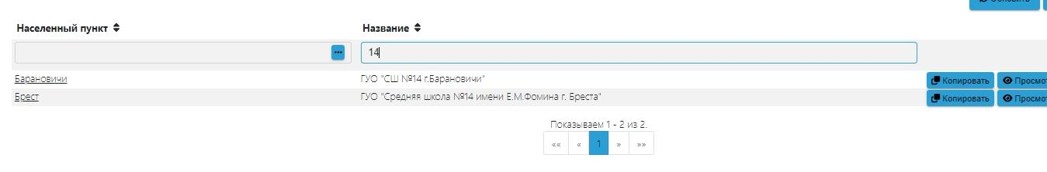

Могут встречаться дубли школ, отрядов, учителей поэтому общее количество приблизительное. Работа по устранению дублей ведется.

